**Sở Giáo dục và Đào tạo ...**

**Đề thi Giữa kì 2 - Kết nối tri thức**

**năm 2025**

**Môn: Toán 10**

*Thời gian làm bài: 90 phút*

*(không kể thời gian phát đề)*

**(Đề số 1)**

**I. Trắc nghiệm (7 điểm)**

**Câu 1.**Trong các công thức sau, công thức nào không biểu diễn y là hàm số của x?

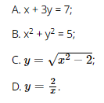

**Câu 2.**Cho hàm số dưới dạng bảng như sau:

|  |  |  |  |  |  |
| --- | --- | --- | --- | --- | --- |
| x | 1 | 2 | 3 | 4 | 5 |
| y | 1 | 3 | 5 | 7 | 9 |

Giá trị của hàm số y tại x = 3 là

A. 2;

B. 3;

C. 5;

D. 7.

**Câu 3.**Cho hàm số y = f(x) có đồ thị như hình dưới.

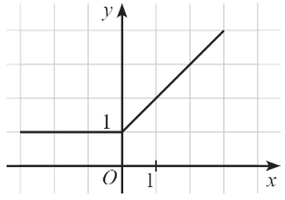

Hàm số trên đồng biến trên khoảng

A. (0; 1);

B. (1; + ∞);

C. (0; + ∞);

D. (– ∞; 0).

**Câu 4.**Hàm sốcó tập xác định là

A. (1; 2);

B. [1; 2];

C. {1; 2};

D. ℝ \ {1; 2}.

**Câu 5.**Cho hàm số . Giá trị của hàm số tại x = 10 là

A. 20;

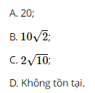

**Câu 6.**Trong các hàm số sau, hàm số nào không phải là hàm số bậc hai?

A. y = x2 – 5x + 3;

B. y = 1 – 2x2 + 4x;

C. y = x(x2 + x + 1);

D. y = 7 – x2.

**Câu 7.**Cho hàm số bậc hai y = 2x2 + 3x – 8. Hoành độ đỉnh của đồ thị hàm số bậc hai này là

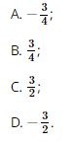

**Câu 8.**Hàm số bậc hai y = 2 – 3x2 + 4x có hệ số tự do là

A. 2;

B. – 3;

C. 4;

D. – 2.

**Câu 9.**Cho hàm số bậc hai f(x) = 2x2 – 8x + 7. Phát biểu nào sau đây là đúng?

A. Hàm số đồng biến trên khoảng (– ∞; 2), nghịch biến trên khoảng (2; + ∞);

B. Hàm số đồng biến trên khoảng (– ∞; 4), nghịch biến trên khoảng (4; + ∞);

C. Hàm số đồng biến trên khoảng (4; + ∞), nghịch biến trên khoảng (– ∞; 4);

D. Hàm số đồng biến trên khoảng (2; + ∞), nghịch biến trên khoảng (– ∞; 2).

**Câu 10.**Xác định parabol y = ax2 + c, biết rằng parabol này đi qua hai điểm A(1; 1) và B(2; – 2).

A. y = – x2 + 2;

B. y = x2+ 2;

C. y = 2x2 – 1;

D. y = 2x2 + 1.

**Câu 11.**Tìm khẳng định đúng trong các khẳng định sau.

A. f(x) = 3x2 + x – 4 là tam thức bậc hai;

B. f(x) = 3x – 5 là tam thức bậc hai;

C. f(x) = 2x3 + 3x – 2 là tam thức bậc hai;

D. f(x) = (x2)2 – x2 + 3 là tam thức bậc hai.

**Câu 12.**Cho hàm số f(x) = ax2 + bx + c, (a ≠ 0) và ∆ = b2 – 4ac. Cho biết dấu của ∆ khi f(x) luôn cùng dấu với hệ số a với mọi x ∈ ℝ.

A. ∆ ≤ 0;

B. ∆ = 0;

C. ∆ > 0;

D. ∆ < 0.

**Câu 13.**Cho tam thức f(x) = x2 – 8x + 16. Khẳng định nào sau đây là đúng?

A. Phương trình f(x) = 0 vô nghiệm;

B. f(x) > 0 với mọi x ∈ ℝ;

C. f(x) ≥ 0 với mọi x ∈ ℝ;

D. f(x) < 0 khi x < 4.

**Câu 14.**Trong các phát biểu sau, phát biểu nào sai?

A. x2 – 3x + 2 > 0 khi x ∈ (– ∞; 1) ∪ (2; + ∞);

B. x2 – 3x + 2 ≤ 0 khi x ∈ [1; 2];

C. x2 – 3x + 2 < 0 khi x ∈ [1; 2);

D. x2 – 3x + 2 ≥ 0 khi x ∈ (– ∞; 1] ∪ [2; + ∞).

**Câu 15.**Tập nghiệm của bất phương trình x2 – 7x + 10 < 0 là

A. S = (– ∞; 2] ∪ [5; + ∞);

B. S = (– ∞; 2) ∪ (5; + ∞);

C. S = [2; 5];

D. S = (2; 5).

**Câu 16.**Trong các phát biểu sau, phát biểu nào là đúng?

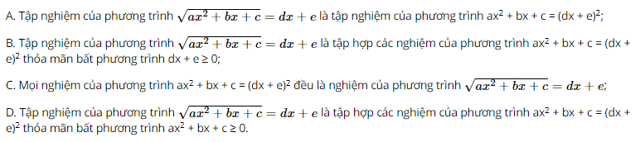**Câu 17.**Trong các phát biểu sau, phát biểu nào là đúng?

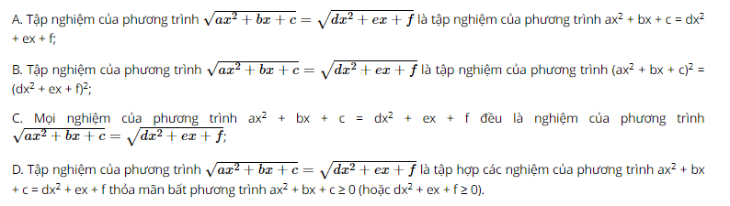

**Câu 18.**Số nghiệm của phương trình là

A. 0;

B. 1;

C. 2;

D. 3.

**Câu 19.**Giá trị nào sau đây là một nghiệm của phương trình ?

A. 2;

B. 4;

C. 12;

D. 20.

**Câu 20.**Trong mặt phẳng tọa độ Oxy, cho đường thẳng d: 2x – y + 3 = 0. Vectơ pháp tuyến của đường thẳng d là

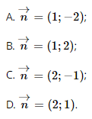

**Câu 21.**Điểm nào dưới đây thuộc đường thẳng d: 3x – 2y + 4 = 0?

A. A(1; 2);

B. B(0; 2);

C. C(2; 0);

D. D(2; 1).

**Câu 22.**Phương trình tham số của đường thẳng ∆ đi qua điểm A(3; 1) và nhận làm vectơ chỉ phương là

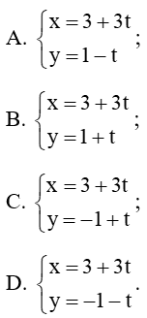

**Câu 23.**Phương trình tổng quát của đường thẳng d đi qua điểm A(2; – 2) và nhận làm vectơ pháp tuyến là

A. x – y + 2 = 0;

B. – 3x + y + 4 = 0;

C. x – 3y + 4 = 0;

D. x + 3y + 4 = 0.

**Câu 24.**Cho đường thẳng d có phương trình tham số 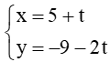. Phương trình tổng quát của đường thẳng d là

A. 2x + y – 1 = 0;

B. – 2x + y – 1 = 0;

C. x + 2y + 1 = 0;

D. 2x + 3y – 1 = 0.

**Câu 25.**Trong mặt phẳng tọa độ Oxy, cho hai điểm A(– 2; 3) và B(4; – 1). Phương trình nào sau đây là phương trình đường thẳng AB?

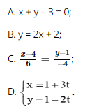

**Câu 26.**Trong mặt phẳng tọa độ, xét hai đường thẳng

∆1: a1x + b1y + c1 = 0; ∆2: a2x + b2y + c2 = 0.

và hệ phương trình: 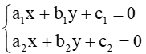(*).

Khi đó, ∆­1 song song với ∆2 khi và chỉ khi

A. hệ (*) có vô số nghiệm;

B. hệ (*) vô nghiệm;

C. hệ (*) có nghiệm duy nhất;

D. hệ (*) có hai nghiệm.

**Câu 27.**Cho điểm M(x0; y0) và đường thẳng ∆: ax + by + c = 0. Khoảng cách từ điểm M đến đường thẳng ∆, kí hiệu là d(M, ∆), được tính bởi công thức

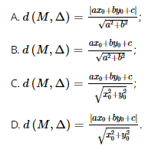.

**Câu 28.**Trong mặt phẳng tọa độ, cho hai đường thẳng

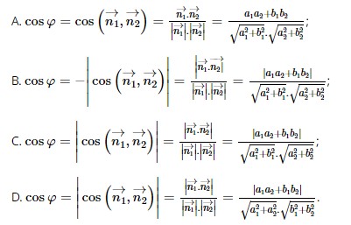

**Câu 29.**Khoảng cách từ điểm A(1; 1) đến đường thẳng d: 5x – 12y – 6 = 0 là

A. 13;

B. – 13;

C. – 1;

D. 1.

**Câu 30.**Góc giữa hai đường thẳng a:  là

A. 30°;

B. 90°;

C. 60°;

D. 45°.

**Câu 31.**Phương trình nào sau đây là phương trình đường tròn?

A. 2x2 + y2 – 6x – 6y – 8 = 0;

B. x2 + 2y2 – 4x – 8y – 12 = 0;

C. x2 + y2 – 2x – 8y + 18 = 0;

D. 2x2 + 2y2 – 4x + 6y – 12 = 0.

**Câu 32.**Đường tròn (x + 1)2 + (y – 2)2 = 16 có bán kính bằng bao nhiêu?

A. 16;

B. 4;

C. 256;

D. 8.

**Câu 33.**Phương trình nào sau đây là phương trình của đường tròn tâm I(– 1; 2), có bán kính bằng 5?

A. (x – 1)2 + (y + 2)2 = 25;

B. (x + 1)2 + (y + 2)2 = 25;

C. (x + 1)2 + (y – 2)2 = 25;

D. (x – 1)2 + (y – 2)2 = 25.

**Câu 34.**Phương trình đường tròn có tâm I(3; 4) tiếp xúc với đường thẳng ∆: 3x + 4y – 10 = 0 là

A. (x – 3)2 + (y – 4)2 = 9;

B. (x + 3)2 + (y – 4)2 = 9;

C. (x – 3)2 + (y – 4)2 = 3;

D. (x + 3)2 + (y + 4)2 = 3.

**Câu 35.**Trong mặt phẳng tọa độ, cho đường tròn (C): (x – 2)2 + (y + 2)2 = 5. Tiếp tuyến tại điểm M(1; 0) thuộc đường tròn (C) có phương trình là

A. y = – 2;

B. x = 1;

C. x + 2y – 1 = 0;

D. x – 2y – 1 = 0.

**II. Tự luận (3 điểm)**

**Bài 1.**(1 điểm) Giả sử độ cao h (đơn vị: mét) của một quả bóng golf tính theo thời gian t (đơn vị: giây) trong một lần đánh của vận động viên được xác định bằng một hàm số bậc hai và giá trị tương ứng tại một số thời điểm được cho bởi bảng dưới đây:

|  |  |  |  |  |  |
| --- | --- | --- | --- | --- | --- |
| Thời gian (s) | 0 | 0,5 | 1 | 2 | 3 |
| Độ cao (m) | 0 | 28 | 48 | 64 | 48 |

a) Xác định hàm số bậc hai biểu thị độ cao h(m) của quả bóng gofl tính theo thời gian t(s).

b) Sau bao lâu kể từ khi vận động viên đánh bóng thì bóng lại chạm đất?

**Bài 2.**(1 điểm) Cho đường thẳng d1: 2x – y – 2 = 0; d2: x + y + 3 = 0 và điểm M(3; 0). Viết phương trình đường thẳng ∆ đi qua điểm M, cắt d1 và d2 lần lượt tại A và B sao cho M là trung điểm của đoạn AB.

**Bài 3.**(1 điểm) Cho đường tròn (C): (x – 1)2 + (y – 2)2 = 4 và đường thẳng d: x – y – 1 = 0. Viết phương trình đường tròn (C*'*) đối xứng của (C) qua d. Tìm tọa độ giao điểm của (C), (C*'*).

**ĐÁP ÁN**

**I. Bảng đáp án trắc nghiệm**

|  |  |  |  |  |  |  |
| --- | --- | --- | --- | --- | --- | --- |
| **1. B** | **2. C** | **3. C** | **4. D** | **5. B** | **6. C** | **7. A** |
| **8. A** | **9. D** | **10. A** | **11. A** | **12. D** | **13. C** | **14. C** |
| **15. D** | **16. B** | **17. D** | **18. B** | **19. A** | **20. C** | **21. B** |
| **22. A** | **23. D** | **24. A** | **25. D** | **26. B** | **27. A** | **28. C** |
| **29. D** | **30. A** | **31. D** | **32. B** | **33. C** | **34. A** | **35. D** |

**III. Hướng dẫn giải tự luận**

**Bài 1.**(1 điểm)

a) Xét hàm số bậc hai biểu thị độ cao h phụ thuộc thời gian t có dạng h(t) = at2 + bt + c, trong đó a ≠ 0. Theo đề bài:

Với t = 0, h = 0, ta có: c = 0 nên h(t) = at2 + bt. Khi đó:

+ Với t = 1, h = 48, ta có: a . 12 + b . 1 = 48 ⇔ a + b = 48.

+ Với t 2, h = 64, ta có: a . 22 + b . 2 = 64 ⇔ 4a + 2b = 64.

Giải hệ phương trình 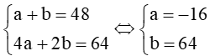. Suy ra h(t) = – 16t2 + 64t.

Thay các giá trị tương ứng còn lại của bảng vào công thức trên, ta thấy phù hợp.

Vậy hàm số bậc hai cần tìm là h(t) = – 16t2 + 64t.

b) Bóng chạm đất khi h(t) = 0 ⇔ – 16t2 + 64t = 0.

Suy ra t = 0 hoặc t = 4.

Vậy sau 4 giây kể từ khi vận động viên đánh bóng thì bóng lại chạm đất.

**Bài 2.**(1 điểm)

Gọi tọa độ các điểm A, B và M là A(xA; yA); B(xB; yB) và M(xM; yM).

Vì A thuộc d1 nên 2xA – yA – 2 = 0. Suy ra yA = 2xA – 2.

Vì B thuộc d2 nên xB + yB + 3 = 0. Suy ra yB = – xB – 3.

Do M là trung điểm của đoạn AB nên

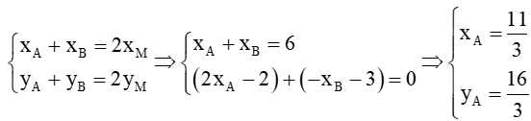

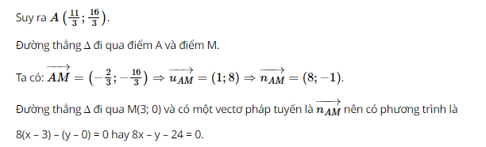**Bài 3.**(1 điểm)

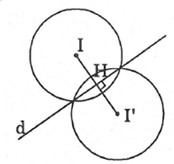

(C) có tâm I(1; 2), bán kính R = 2.

Phương trình đường thẳng ∆ đi qua I, vuông góc với d có dạng x + y + m = 0.

I (1; 2) ∈ ∆, suy ra 1 + 2 + m = 0 ⇒ m = – 3.

Do đó, phương trình đường thẳng ∆: x + y – 3 = 0.

Gọi H là giao điểm của ∆ và d. Tọa độ của H là nghiệm của hệ phương trình

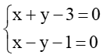

Từ đó tìm được H(2; 1).

Chứng minh được H là trung điểm của II*'* với I*'* là tâm của (C*'*). Suy ra I*'*(3; 0)

Vì (C), (C*'*) đối xứng nhau qua d nên R = R*'*.

Vậy phương trình (C*'*): (x – 3)2 + y2 = 4.

